C++第七次实验

题目描述：
1、利用TCP/IP编程技术，编写程序实现服务器和客户端的通信。
2、使用socket来建立连接、发送和接受信息。
3、实现图形用户界面。
4、确保收发消息同步。

难点分析
- TCP/IP的基本原理
- 怎样建立两台电脑间的通信
- 客户端如何连接到互联网上的服务器
- 如何实现收发消息同步

解决思路
服务器
- 建立一个socket
- 将地址与套接字进行关联、绑定
- 监听socket
- 接收和发送消息
客户端
- 建立一个socket
- 将套接字绑定到服务器的地址
- 请求与服务器建立连接
- 接收和发送消息

流程图
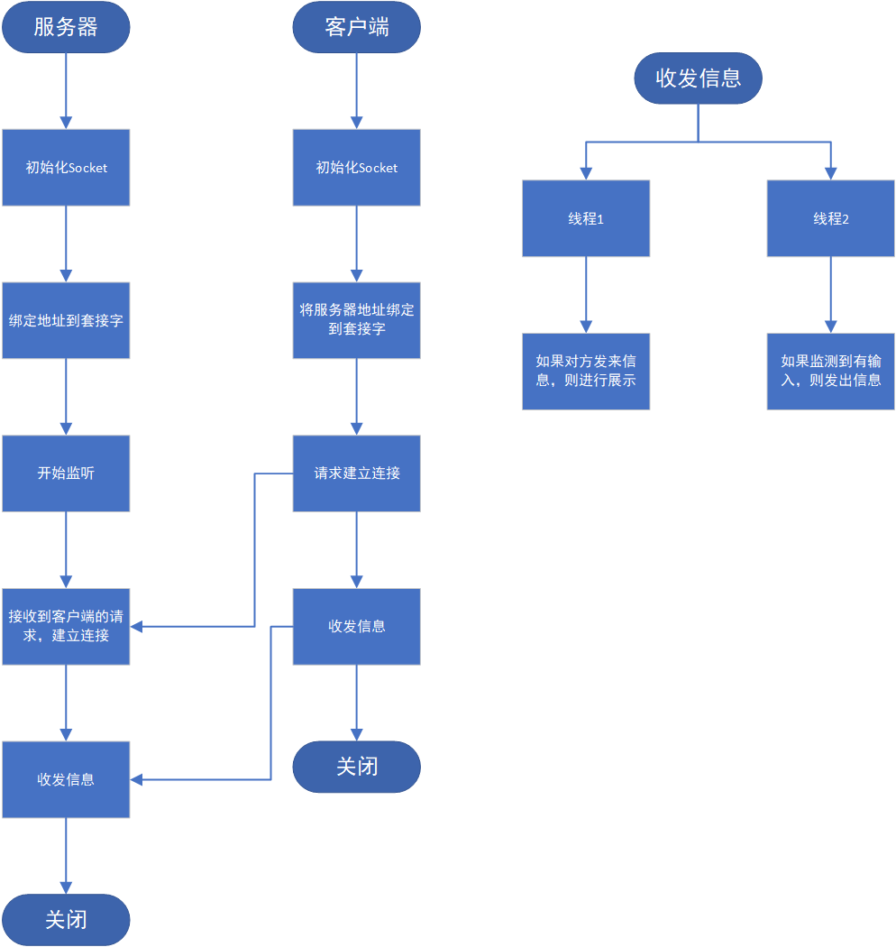

关于实现多人聊天
当一个客户端发送消息时，服务器将消息转发给所有其他连接的客户端。服务器端需要维护一个连接客户端的列表，并遍历该列表来发送消息。这样就可以实现基本的多人聊天。

TCP和UDP的关系及UDP在微信中的应用思考
- TCP和UDP的关系：
  - TCP和UDP都是传输层协议，用于在源主机和目标主机之间传输数据。
  - TCP是面向连接的、可靠的协议，提供数据传输的确认、重传和流量控制等机制。
  - UDP是无连接的、不可靠的协议，只负责将数据报从源主机发送到目标主机，不保证数据的可靠性。
- UDP在微信中的应用思考：
  - UDP适用于对实时性要求较高、但对数据可靠性要求不高的场景。
  - 微信中的语音聊天、视频聊天等功能可能需要使用UDP来保证实时性，但同时也会结合TCP或其他机制来保证数据的可靠传输。

如果接替项目主管张小龙
- 首先要协调号团队成员
- 应该让微信成为更加纯粹的社交聊天软件，减少繁杂功能（如视频号、看一看、搜一搜之类的）
- 提高用户的操作自由度，增添设置选项

总结
这次试验让我系统地了解了TCP/IP协议，并且理解了网络通信的基本原理。已经可以实现简单的本机的两个不同应用程序间的通讯。
关于如何进行两台电脑间的通信一直没有成功，服务器的防火墙也已经打开了，但是客户端无法建立连接。后续有空会继续研究。

